Kamery

Zapoznaj się z rodzajami kamer stosowanych w instalacjach telewizji dozorowej

Najbardziej widocznym aspektem instalacji CCTV [ang. Closed Circuit Television] są kamery. Pod względem warunków środowiskowych, w których się je montuje, można je podzielić na zewnętrzne i wewnętrzne.

Ze względu na technologię przesyłania obrazu kamery dzieli się na:
- cyfrowe (IP),
- analogowe,
- analogowe wysokiej rozdzielczości.

Ze względu na możliwości optyki kamery dzieli się na:
- kamery z wbudowanym obiektywem o stałej ogniskowej,
- kamery z wbudowanym obiektywem o zmiennej ogniskowej,
- kamery z wymiennym obiektywem,
- kamery z wbudowanym promiennikiem podczerwieni.

Ze względu na zastosowanie, budowę i sposób montażu kamery można podzielić na:
- stałe,
- kopułkowe,
- obrotowe,
- specjalne.

Dodatkowo do części kamer można zastosować:
- obudowy wandaloodporne,
- obudowy podgrzewane,
- dodatkowe oświetlenie podczerwienią lub światłem widzialnym,
- sterowanie przez port szeregowy,
- funkcję autonomicznego zasilania i zapisywania rejestrowanego obrazu.

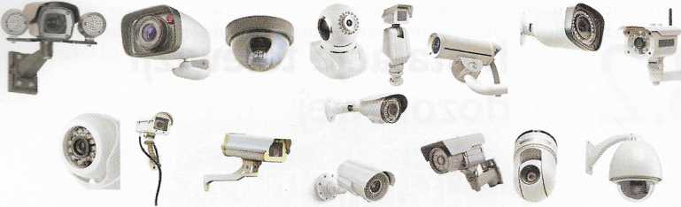

Przykłady kamer

W czasie montażu kamery i okablowania należy zwracać uwagę na prawidłowość wykonywanych czynności. Ma to duże znaczenie zwłaszcza w przypadku kamer zewnętrznych, których sposób montażu bądź wyprowadzenia kabli mogą przyczynić się do obniżenia klasy odporności na oddziaływanie wody i pyłu. Aby uniknąć tego typu sytuacji, trzeba zawsze zapoznać się z dokumentacją kamery.

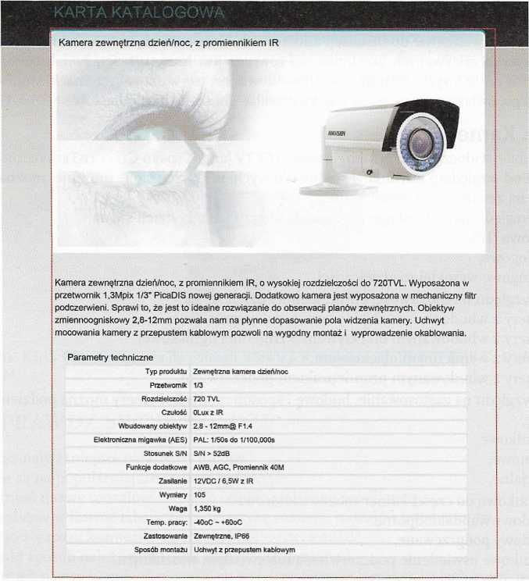
Przykładowa karta katalogowa kamery

